Sprawozdanie nr 7
Projekt interfejsu użytkownika systemu serwisu AGD/RTV

1. Cel sprawozdania
Celem sprawozdania jest opracowanie projektu interfejsu użytkownika (UI) dla systemu serwisu AGD/RTV opracowanego w poprzednich sprawozdaniach.
Projekt interfejsu został przygotowany zgodnie z zasadami projektowania GUI oraz wytycznymi dotyczącymi:
- użyteczności systemu,
- czytelności interfejsu,
- spójności elementów graficznych,
- ergonomii obsługi systemu.

2. Charakterystyka interfejsu użytkownika
Interfejs użytkownika odpowiada za komunikację pomiędzy użytkownikiem a systemem informatycznym.
W projektowanym systemie zastosowano:
- interfejs graficzny GUI,
- formularze danych,
- menu nawigacyjne,
- okna dialogowe,
- pola tekstowe,
- listy rozwijane,
- przyciski akcji.

3. Założenia projektowe
Projekt GUI systemu serwisu AGD/RTV powinien:
- umożliwiać szybką obsługę zgłoszeń,
- zapewniać intuicyjną nawigację,
- minimalizować liczbę kliknięć,
- umożliwiać łatwe wyszukiwanie danych,
- zapewniać czytelność formularzy,
- zachowywać spójność wizualną.

4. Użytkownicy systemu
System przeznaczony jest dla:
- Klienta
- Pracownika serwisu
- Administratora

5. Główne moduły interfejsu
W systemie wyróżniono następujące moduły GUI:
- Logowanie użytkownika
- Rejestracja klienta
- Obsługa zgłoszeń serwisowych
- Diagnostyka usterek
- Zarządzanie naprawami
- Zarządzanie częściami zamiennymi
- Reklamacje
- Generowanie faktur
- Panel administratora

6. Projekt menu głównego

Opis
Menu główne umożliwia przechodzenie pomiędzy modułami systemu.
Zastosowano:
- poziomy pasek menu,
- przyciski skrótów,
- panel boczny,
- wyszukiwarkę zgłoszeń.

7. Diagram menu — opis wyglądu
Diagram powinien przedstawiać:
- prostokąt symbolizujący główne okno aplikacji,
- poziomy pasek menu u góry,
- moduły systemu jako przyciski,
- panel użytkownika po prawej stronie.

8. Projekt formularza logowania

Opis
Formularz logowania umożliwia autoryzację użytkownika systemu.
Zawiera:
- pole login,
- pole hasło,
- przycisk „Zaloguj”,
- przycisk „Anuluj”.

9. Projekt formularza rejestracji klienta

Opis
Formularz umożliwia dodanie nowego klienta do systemu.

Elementy formularza
- imię,
- nazwisko,
- telefon,
- adres,
- adres e-mail,
- przyciski akcji.

10. Projekt formularza zgłoszenia serwisowego

Opis
Formularz umożliwia rejestrację awarii urządzenia.

Elementy formularza
- dane klienta,
- dane urządzenia,
- opis usterki,
- status zgłoszenia,
- termin realizacji,
- przypisanie pracownika.

11. Projekt formularza naprawy

Opis
Formularz obsługi napraw umożliwia:
- zapis wykonanych czynności,
- przypisanie części,
- określenie kosztów naprawy.

12. Projekt formularza magazynu części

Opis
Formularz służy do zarządzania częściami zamiennymi.

13. Projekt panelu administratora

Opis
Panel administratora umożliwia:
- zarządzanie użytkownikami,
- nadawanie uprawnień,
- podgląd raportów,
- konfigurację systemu.

14. Zastosowane elementy GUI
W projekcie wykorzystano:
- pola tekstowe,
- listy rozwijane,
- przyciski,
- etykiety,
- formularze,
- tabele danych,
- okna dialogowe,
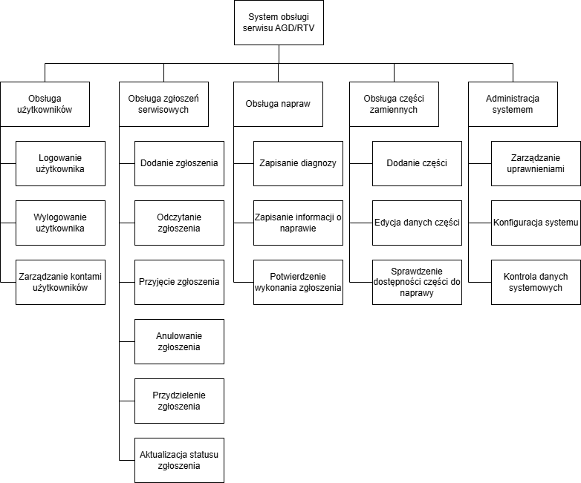
- komponenty nawigacyjne.

